ESEMPIO DI STUDIO RISTORANTE 1 PRE COVID

GIORNALIERO

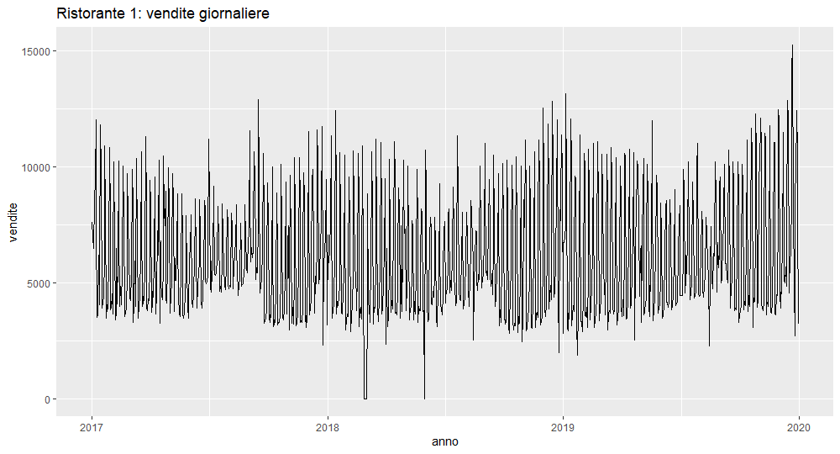

Ad una granularità giornaliera si vedono delle osservazioni “anomale”, ad esempio intorno ad aprile 2018 ci sono alcuni giorni in cui il ristorante ha incassato 0 (chiuso per cosa?), il trend(penso si possa parlare di trend) sempra minimamente crescente, ma non così tanto.

Anche un altro giorno zero nel 2018, solitamente ci sono picchi prima della fine dell’anno.

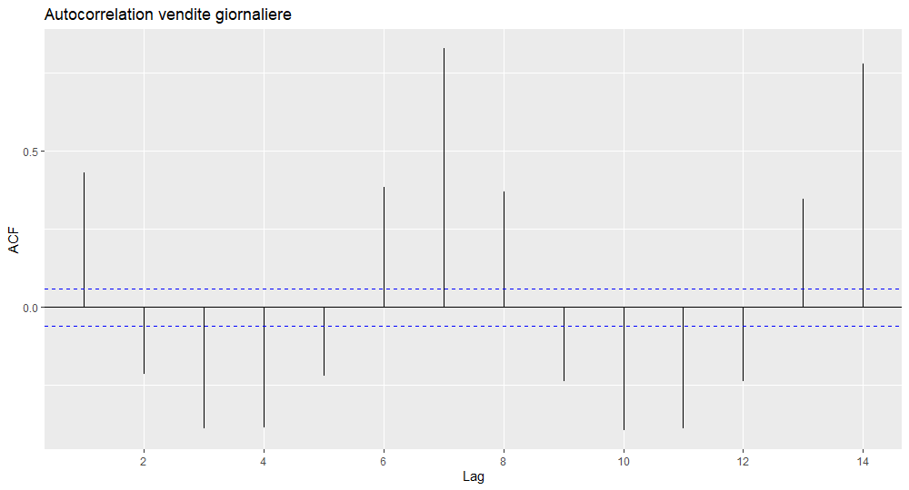

Si è studiata poi l’autocorrelazione e qui possiamo notare due differenti fenomeni, una alta stagionalità con periodo settimanale, guardando l’autocorrelazione al lag 7 e 14, inoltre è presente anche un trend, in quanto è presente in maniera minore autocorrelazione anche negli altri lag.

SETTIMANALI

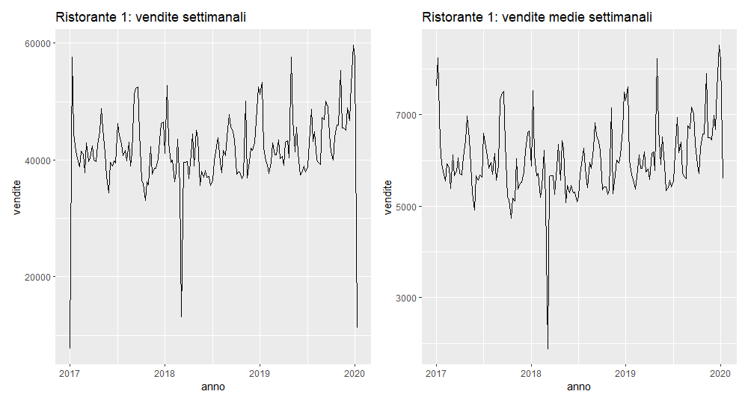

Il grafico rappresenta le vendite con una granularità settimanale, il primo è la somma delle vendite giornaliere all’interno della settimana, mentre il secondo più correttamente tiene conto della media giornaliera durante quella settimana, in questo modo il numero di giorni della settimana presenti nel dataset non influenza il risultato.

Si nota anche in questo caso che nella prima parte del 2018 c’è una settimana dove i ricavi sono consistentemente inferiori alle altre settimane.

Dal grafico si nota come nelle settimane delle vacanze natalizie e delle vacanze estive il valore delle vendite ha dei picchi, sintomo di stagionalità. Il trend dopo il 2018 sembra in crescita.

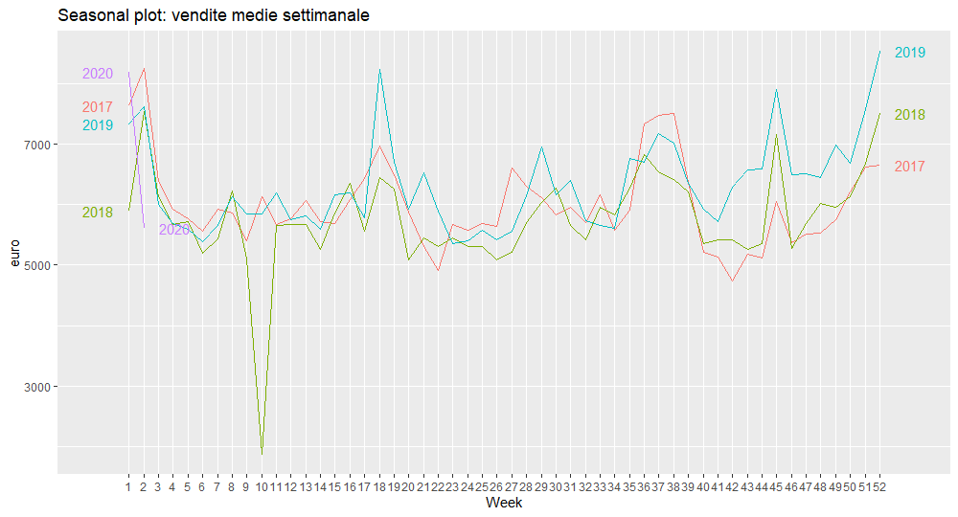

Un grafico che è destinato a studiare la stagionalità del fenomeno, in questo caso si nota come in tutti e 3 gli anni si hanno dei picchi intorno alla 16, 27, 38 e alla 45 settimana dell’anno. (vacanze natale, estive e?)

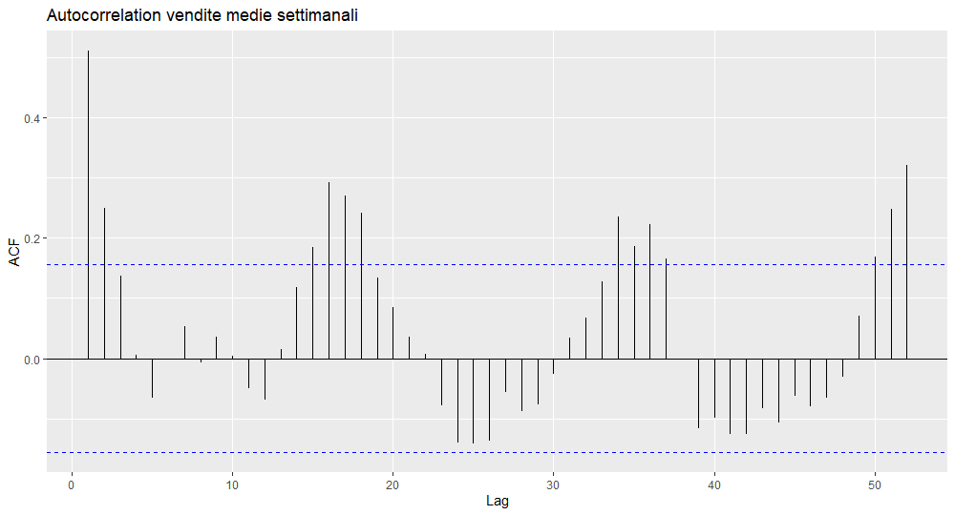

Il grafico delle autocorrelazioni mostra come vi è una stagionalità, ogni circa 15 settimane, è presente inoltre anche un trend, in quanto le settimane ad 1 e 2 lag sono quelle con maggior autocorrelazione nella serie.